«СЛАВЯНКА 21»

Гуманитарный проект.

*Автор проекта*

*учитель Игорь Романович Григорьянц.*

*РГПУ им. Герцена.*

[*verosofia@yandex.ru*](mailto:verosofia@yandex.ru)

**Описание проекта:**

1. Целенаправленное воспитание, обучение и благотворение молодых девушек Малороссии (бывшей украины).

2. Создание дополнительных условий их процветания в Российской культуре, быте и труде.

*Толкование:*  
Молодая девушка является коренным транслятором родной культуры, менталитета, идеологии!  
Спасение и излечение жителей Малороссии от патологии украинства достижимо целенаправленным, положительным воздействием на материальное, душевное и идеологическое состояние юных девушек этих земель. Именно 13-16 летние девушки сейчас станут теми, кто передаст детям а потом и внукам культурный и цивилизационный "код" и "настой", дух и критерии самопонимания, самоуважения!  
Воспитание и очищение малороссийских девушек от украинства должно осуществляться очень профессионально, аккуратно. Девушки должны почувствовать не только на словах, но и на деле благоприятность российской жизни, солидные перспективы и благонадёжность!  
Наши красавицы далее повлияют на парней (бывших хлопцiв) показывая им, что "мова и рагульство" - это позорище, а значит и любви не будет.  
Угнетение мовы и украинского кода должно проходить мягко, само-собой, замещаясь современным российским культурным и цивилизационным наполнением.

**Цели проекта:**  
Устранение украинства из славянской традиции, из континентальной, мульти-культурной традиции, из содержания цивилизационного развития на территории Малороссии и всего континента Евразии.

**Результаты проекта**:  
Девушки становятся вовлечёнными в глобальный проект новой Цивилизации как базовые, материнские носители культуры и радетели новаций 21 века. Будущие мамы приобретают тот душевный и духовный ценз, который будет транслироваться следующим поколениям; в том числе избавляя и оберегая народы от нацизма\фашизма, от дурного новодела.

**Обоснование и подробности:**  
Материальное\ душевное благополучие молодой девушки является базовым и ключевым фактором развития всего, что мы понимаем в терминах Родина, страна, народ.

Раздача денег купюрами, переводом на банковскую карту или цифровым рублём молодым девушкам считаю нецелесообразным, провокационным.

*Предлагаем инициацию проекта на территории Запорожской области РФ.   
По мере развития и поправок, получения промежуточных, положительных результатов – распространять по всей Малороссии.*Следует установить следующую стратегическую разнарядку\последовательность:

1. Оформление на девушку цифрового статуса "Славянка 21" с сообразными месту проживания и развития льготами, доступами к сервисам; особенно к медицинским.  
2. Особое, тщательное медицинское сопровождение девушки в дополнение к уже существующим стандартным правам. Девушка, подопечная федеральному проекту "Славянка 21" должна получать больше времени на осмотр у любого врача, повышенную, надёжную мед.страховку расширенного содержания. Неисполнение медицинскими работниками и мед.бюрократами всех прав и положенных, прописанных девушке доступов к мед. услугам должно наказываться по уголовной статье.  
3. Обеспечение всех девушек Малороссии 13-16 лет федеральными (не частными) квартирами не менее 40 метров общей площади с готовыми условиями проживания в них. Простая, но надёжная мебель, отделка и элементарная бытовая техника. Всё отечественного производства. Квартиры должны быть построены и распределены в тех районах, где предполагается учёба\служба\работа девушки. Для этого девушка обдумывает и заполняет профилированную анкету о своих мало-мальски обоснованных надеждах и намерениях на ближайшее будущее. Квартира неотторжима от получательницы ни при каких условиях, кроме фатальных. Использовать квартиру по назначению может только девушка. Никто кроме неё и федерального агенства   
"Славянка 21" не может совершать манипуляции с квартирой. По прошествии лет, при достижении девушкой 21 летнего возраста и при условии соблюдения ею всех норм пользования; при соответствии заявленным в анкете намерениям девушка безвозмездно получает квартиру в собственность.  
4. Обеспечение всех девушек Малороссии базовым набором инструментов, материалов и обучающих курсов (очных, заочных\онлайн) по составу декларирумых намерений в профессии. Ткани и швейная машинка, краски и кисти, музыкальный инструмент, компьютер с периферией, спортивная одежда и приспособления, поварская посуда и комбайн, и т.п. по сходным ценам. Отечественного производства. Льготный и возможно бесплатный проезд к местам учёбы по всей территории РФ.  
5. По достижении 21 летнего возраста девушка переходит в статус выпускницы "Славянка 21" и получает в основном информационную, юридическую и психологическую поддержку. Если бюджет РФ позволит - можно избирательно оставить за девушками тот или иной вид материальной поддержки и сопровождения.

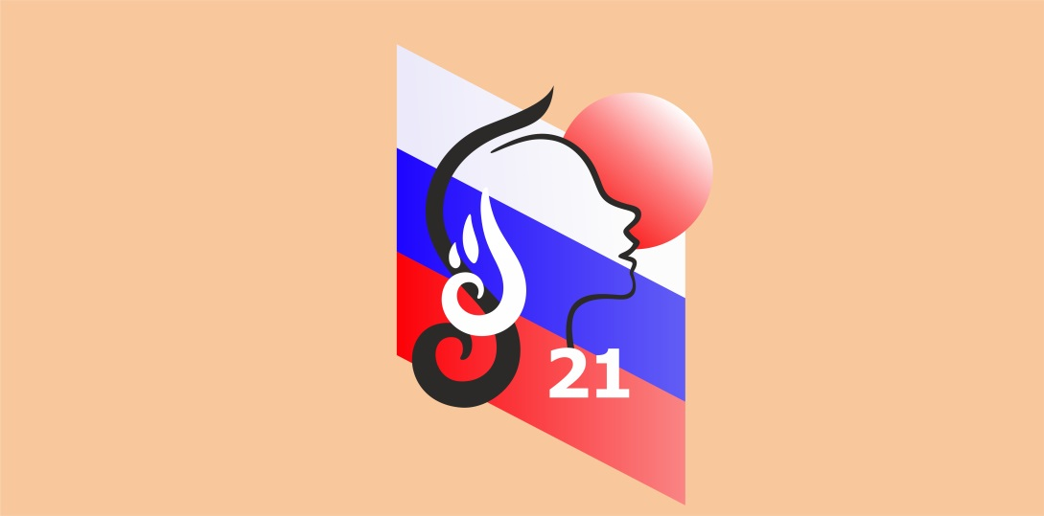Информационная поддержка подопечных "Славянка 21" должна включать в себя аккуратную, явную, положительно толкуемую в СМИ повестку. Передачи на федеральных и местных телеканалах, в интернете и в печати ведут освещение будней и приятных событий связанных с исполнением проекта.  
В случае успешного развития проекта следует распространить его на всю территорию РФ.

<https://vk.com/club228970855>

<https://dobro.ru/project/10108752>

<https://strategy24.ru/rf/education/projects/slavyanka-21>